附件1

2024届毕业生就业满意度问卷调查方式

一、用手机扫描下方二维码回答问卷

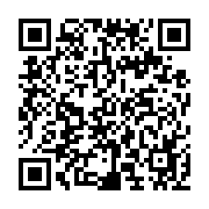本科生问卷二维码：

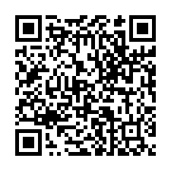研究生问卷二维码：

二、使用电脑打开问卷链接，进行线上回答问卷。

本科生问卷链接：

https://wj.qq.com/s2/17087316/rmrd/

研究生问卷链接：

https://wj.qq.com/s2/17087304/bj51/